 | Carátula para entrega de prácticas
Facultad de Ingeniería |  | Laboratorio de docencia

Laboratorios de computación
salas A y B

Profesor: | Ing. Karina García Morales
Asignatura: | Fundamentos de la programación
Grupo: | 21
No de Práctica(s): | 1
Integrante(s): | De Gaona Nicolás Oscar
No. de Equipo de cómputo empleado:
No. de Lista o Brigada: | 15
Semestre: | 2020-1
Fecha de entrega: | Martes 20 de agosto de 2019
Observaciones:

CALIFICACIÓN: __________
La computación como herramienta de trabajo del profesional de ingeniería

Objetivo:
Descubrir y utilizar herramientas de software que se ofrecen en Internet que permitan realizar actividades y trabajos académicos de forma organizada y profesional a lo largo de la vida escolar, tales como manejo de repositorios de almacenamiento y buscadores con funciones avanzadas.
Desarrollo:
En la clase aprendimos a ver como el uso de equipos de cómputo son bastantes importantes ya que es el desarrollo de muchas de las actividades y tareas cotidianas que se realizan día con día que tiene beneficios directamente con la sociedad.
Descubrimos que es el control de versiones que nos explica que es el sistema que el cual lleva a cabo el registro de los cambios sobre uno o más archivos a lo largo del tiempo, el cual nos permiten regresar a versiones específicas de nuestros archivos, revertir y comparar cambios así como proteger nuestros archivos de errores humanos o de consecuencias no previstas o no deseadas.
Existen varios tipos de sistemas de control de versiones las cuales son:
Sistema de Control de versiones Local: los registros de cambio los archivos se almacenan en una base de datos local.
Sistema de Control de Versiones Centralizado: Estos sistemas es para trabajar con colaboradores el cual existe un servidor central que lleva el control de las versiones y cada usuario descarga los archivos desde ese servidor y sube sus cambios al mismo.
Sistema de Control de Versiones Distribuido: En esta este servidor los usuarios tiene una copia exacta de los archivos, el cual si el servidor falla los usuarios pueden restablecer el servidor con sus propias copias de seguridad y pueden obtener cambios desde otro equipo de cómputo.
Git: Este sistema es de control de código libre escrito en C.
Por supuesto también revisamos lo que es un repositorio así como los tipos de repositorios que existen, pero un repositorio es es el directorio de trabajo usado para organizar un proyecto.
Repositorio local: Se encuentra en nuestro propio equipo y solo el dueño del equipo tiene acceso a él.
Repositorio remoto: Está alojado en la nube, esto quiere decir, que se encuentra en un servidor externo el cual se puede ingresar desde internet y nos permitirá tener los archivos a la mano.
Github: Es una plataforma de almacenamiento para control de versiones y colaboración, nos permite almacenar repositorios más rápido y fácil y no ofrece herramientas para el mejor control del proyecto, posibilidad de agregar colaboradores, notificaciones, herramientas gráficas y mucho más.
Como consiguiente nos muestra las operaciones en un repositorio, que son agregar, commit, ramas (branches), almacenamiento en la nube, y se dio una breve explicación en cada una de ellas.
Agregar: agrega archivos en nuestro repositorio para ser considerados en el nuevo estado guardado del proyecto
Commit: se encarga de registrar los archivos agregados para generar un nuevo estado, este puede registrar uno o varios archivos.
Ramas: Contiene una rama general que contiene nuestro trabajo revisado y funcionando que es una bifurcación de otra rama el cual permite realizar modificaciones y pruebas sin alterar los archivos y ya que está realizada se puede fusionar (merge) con la rama padre que tendrá nuevos cambios ya aprobados.
Almacenamineto en nube: Es un modelo de servicio en el cual los datos de un sistema de cómputo se almacenan, se administran y se respaldan de forma remota, estos datos se ponen a disposición de los usuarios a través de una red, como lo es Internet.
Realizamos actividades en el laboratorio cono por ejemplo buscar por un servidor que es google mediante comando ya especificados, también abrir nubes de almacenamiento como blog de notas e incluso hacer archivos compartido con otros usuarios y hacer encuestas:
Actividad 1. Crear una encuesta por google forms y fue enviada a unas personas para que contestaran la encuesta y obtener las gráficas.
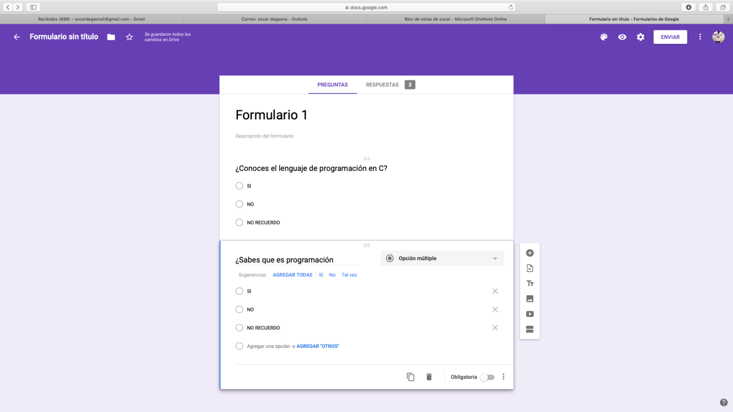
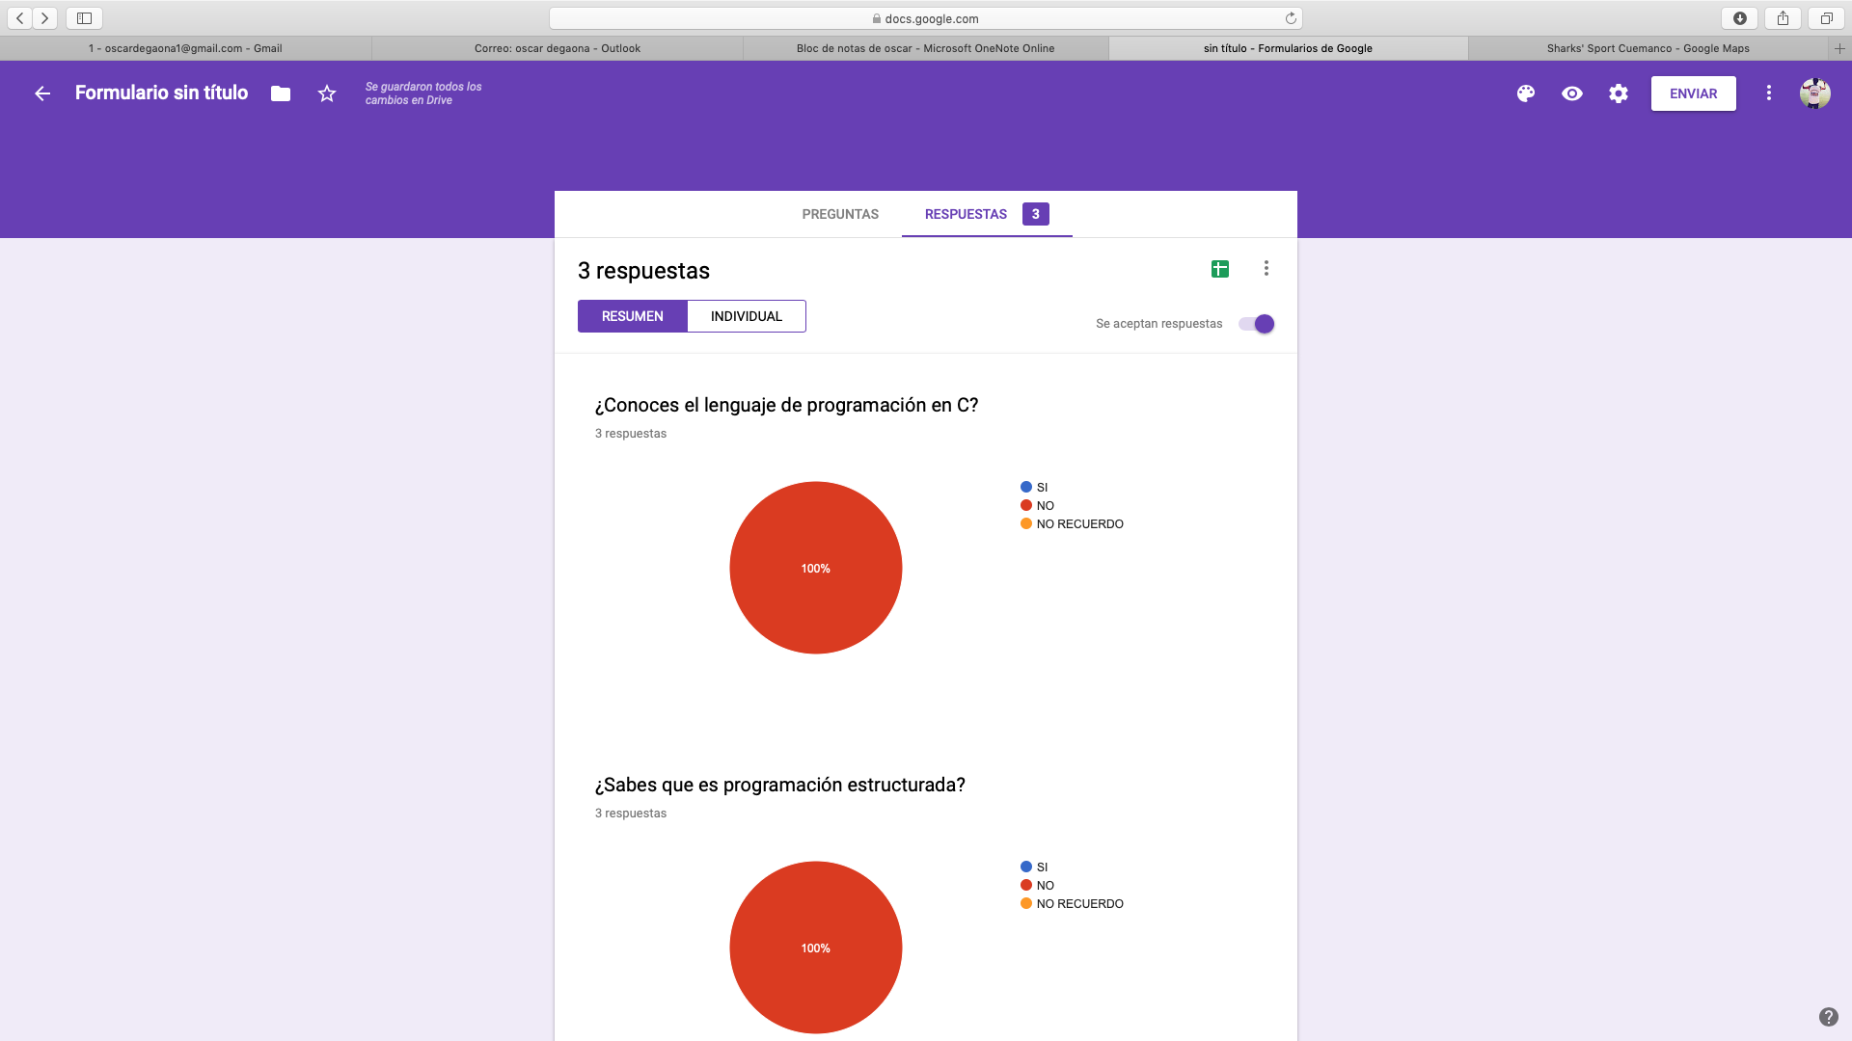
Actividad 2. Abrimos el editor OneNote que realiza apuntes como si se ocupara una libreta de papel que abrimos en google mapas el lugar donde más nos gusta estar y lo pegamos en el bloc de notas.
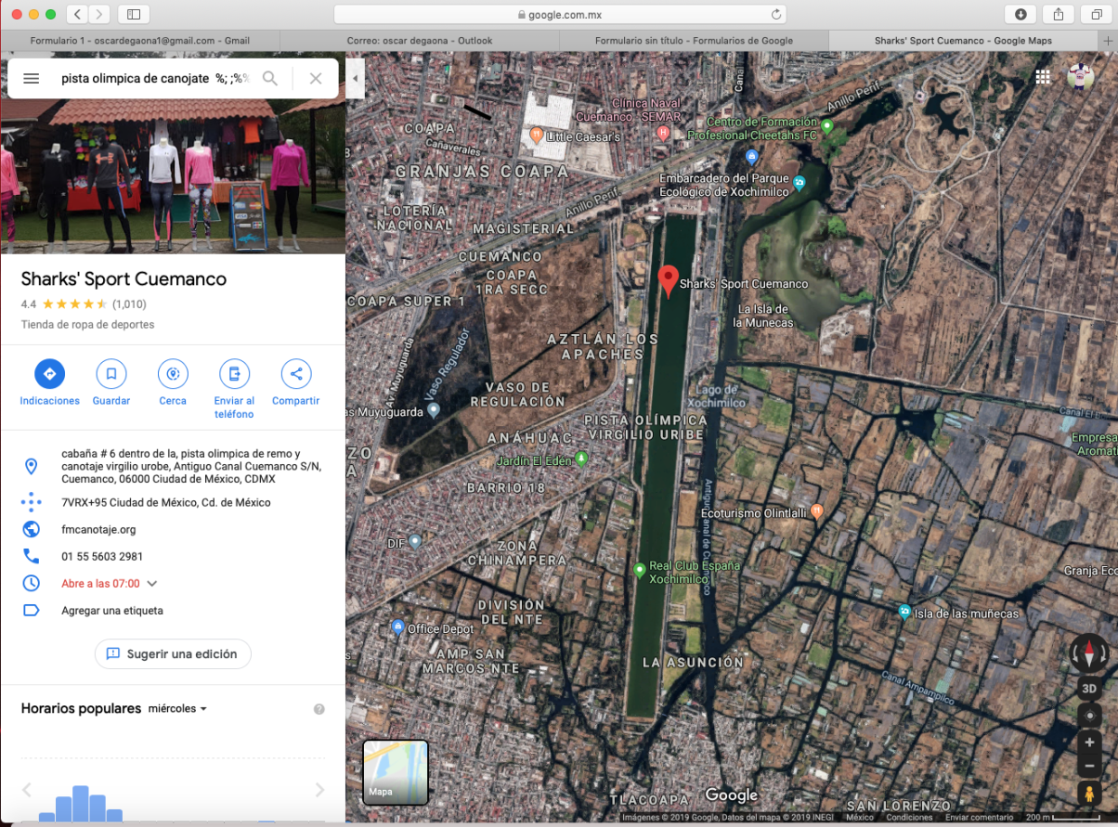
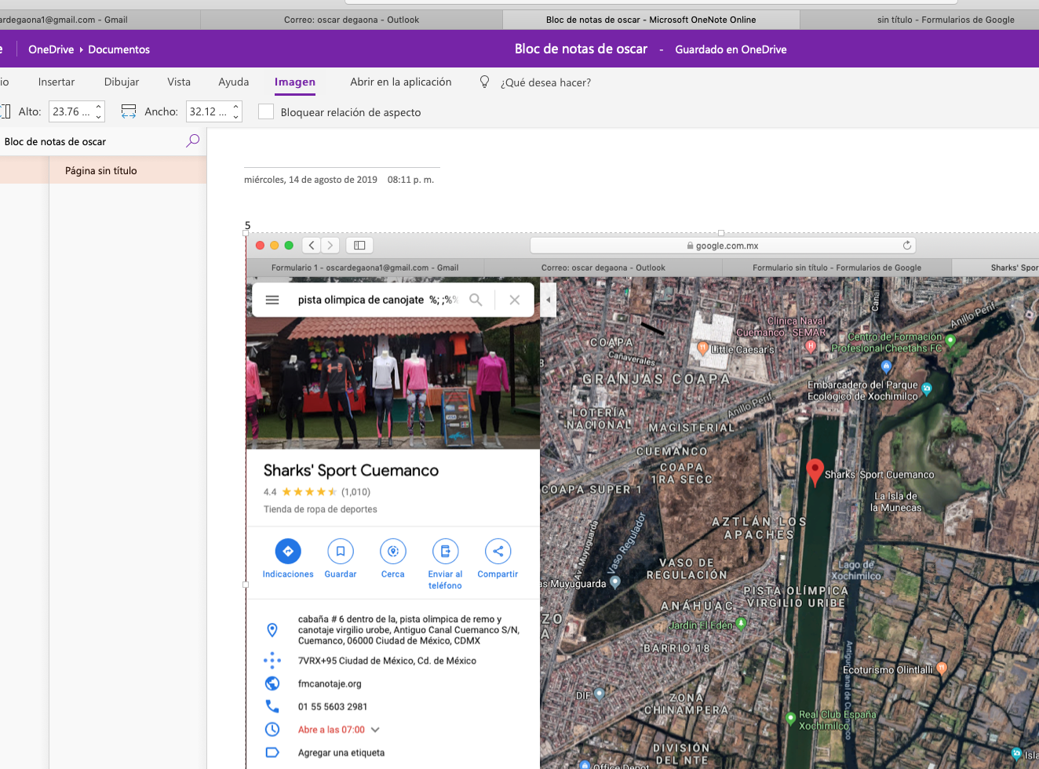
Actividad 3. Realizamos búsquedas en internet por medio del buscador google que clasifica y organiza información en esta ocasión lo hicimos por comandos además en la dirección de google académico como es que en esa sección se realiza la búsqueda de calculadoras, conversiones de dinero, mostrar funciones y más.
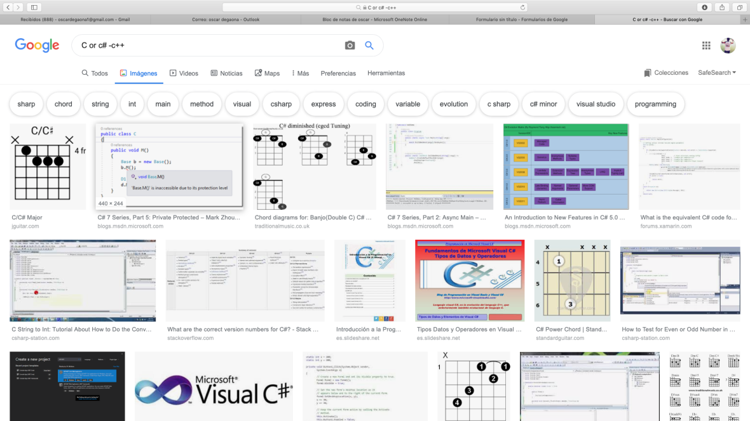
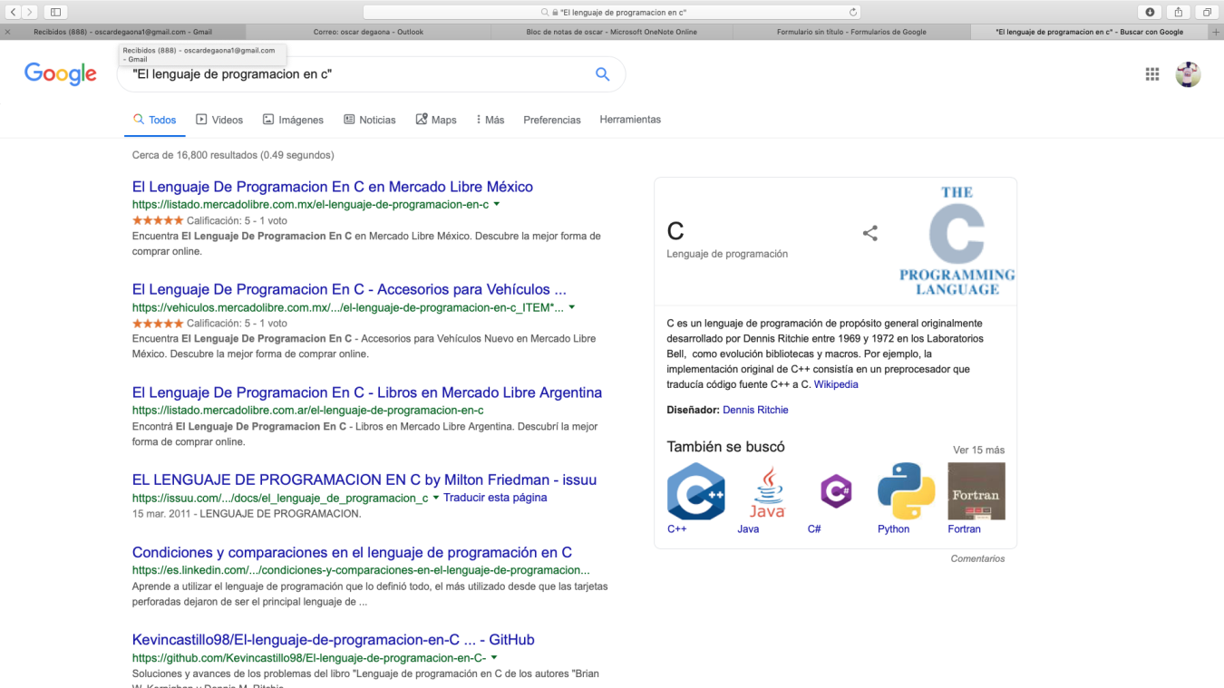
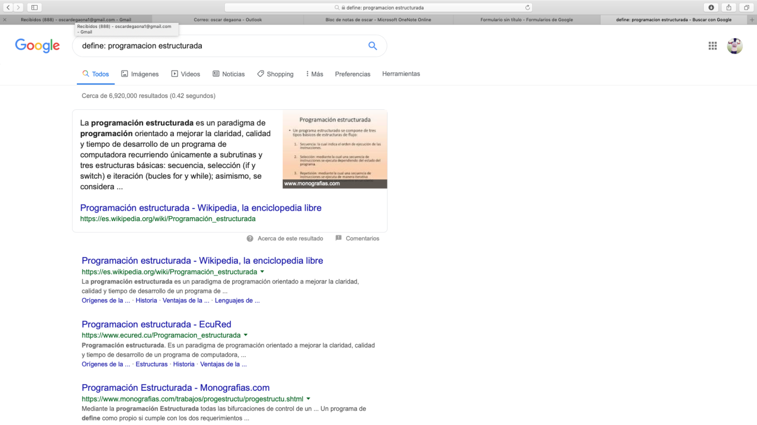
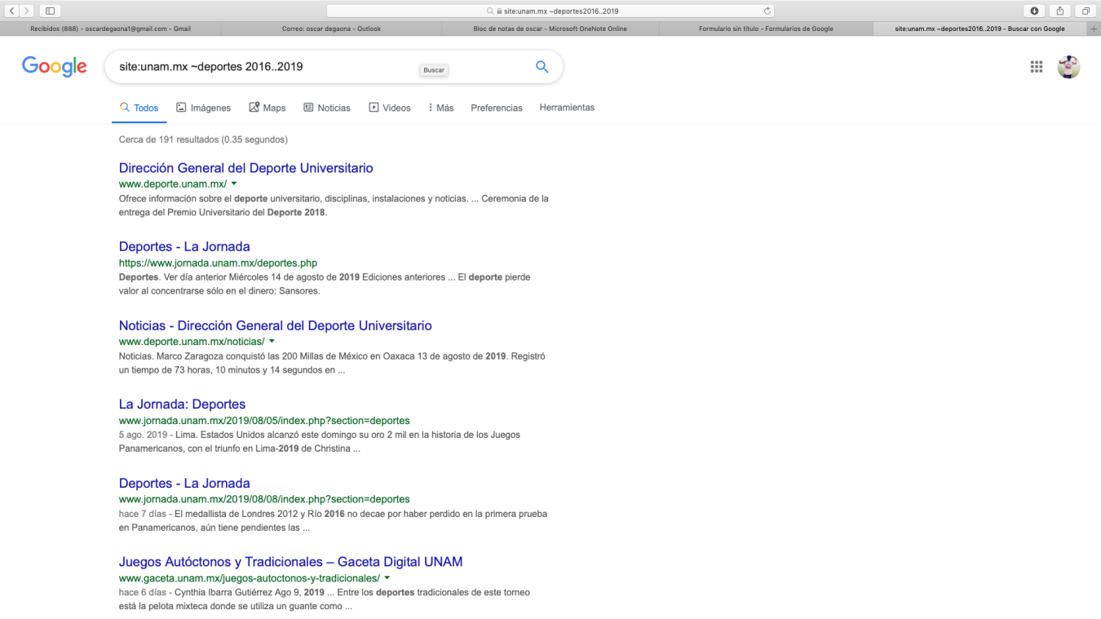
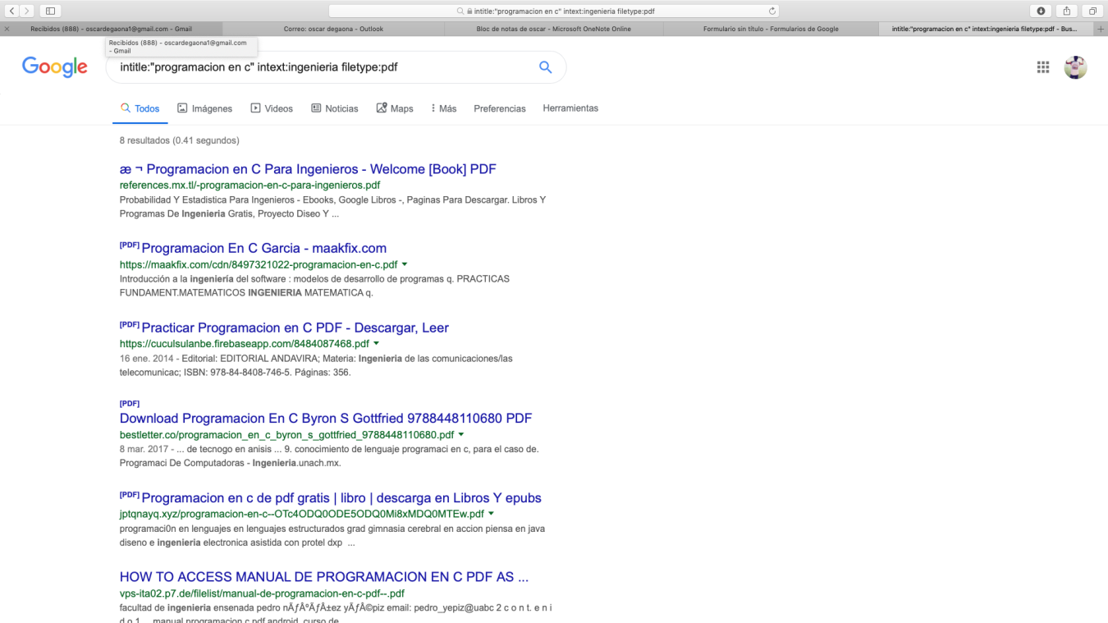
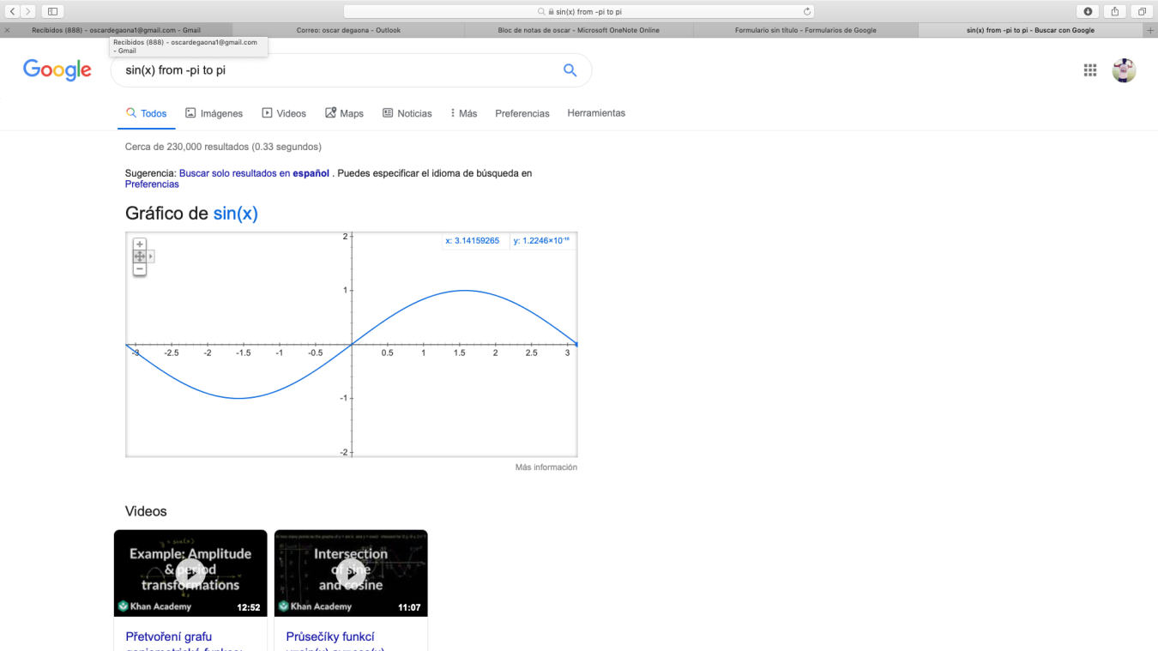
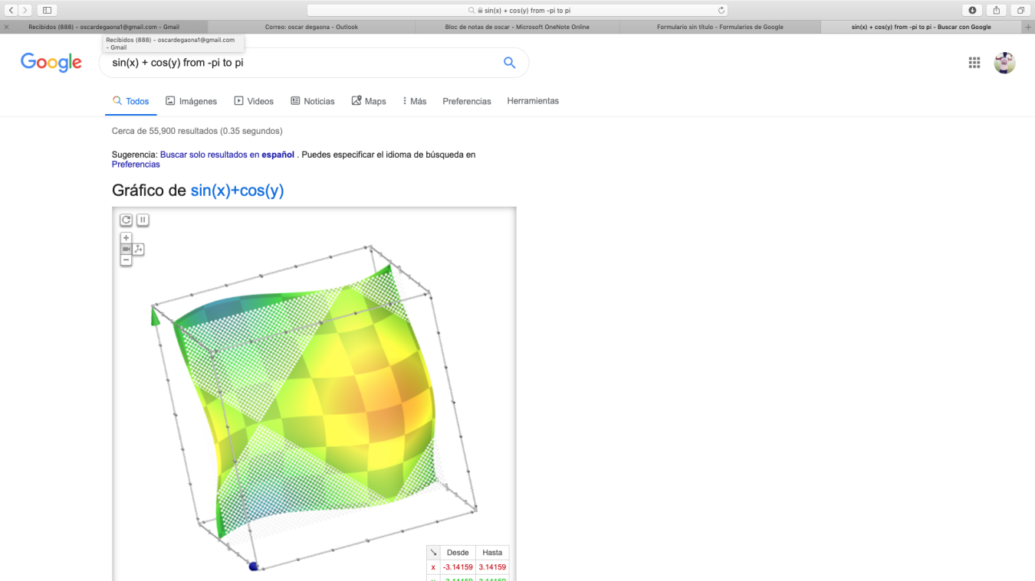
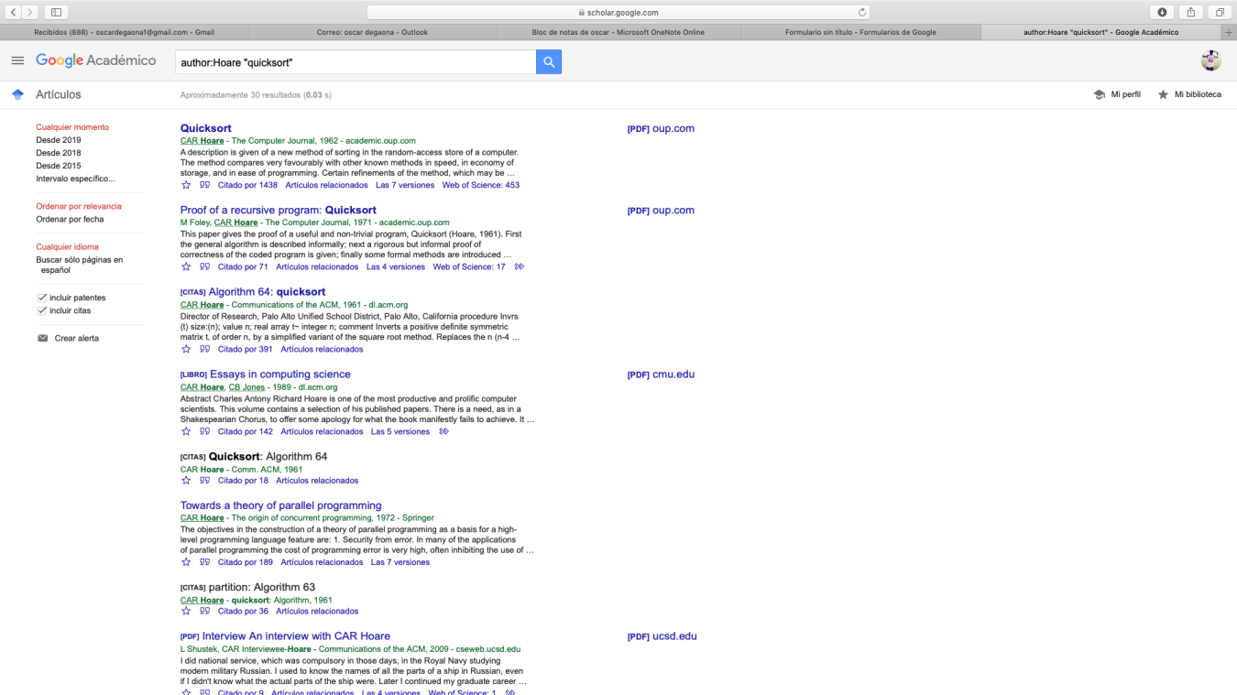
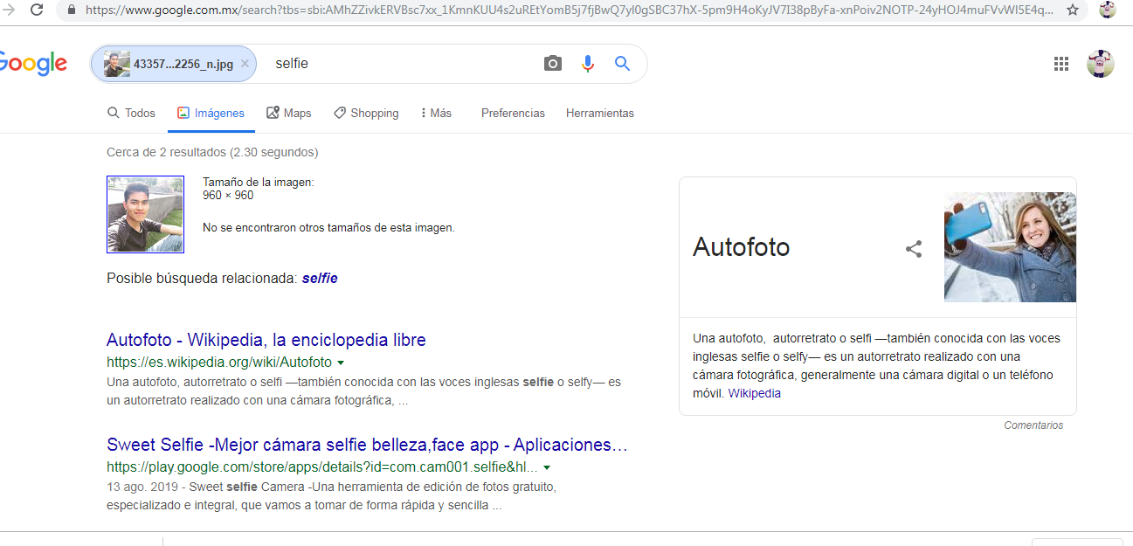
Actividad de tarea:
La partes que se encontró en los patrones con la similitud fue la una auto foto en las flores de fondo, la camiseta oscura, con vista hacia el cielo entre otras cosas.
Alojamiento en la nube, es un modelo de servicio en el cual los datos de un sistema de cómputo se almacenan, se administran, y se respaldan de forma remota, típicamente en servidores que están en la nube y que son administrados por un proveedor del servicio. Estos datos se ponen a disposición de los usuarios a través de una red, como lo es Internet. Sus ventajas
-Disponibilidad inmediata de los archivos, que nos permite acceder a ellos o modificarlos en caso de ser necesario.
-Seguridad: Es mucho más complicado que se pierdan archivos en la nube.
-Ahorro de espacio en el ordenador.
-La nube se actualiza automáticamente.
-Se lleva a cabo un uso de energía más eficiente.
-Fácil acceso: Si se estropea nuestro ordenador podemos acceder desde otros dispositivos.
-Se integra con facilidad con otras aplicaciones.
-El usuario no tiene que hacer nada en el ámbito de mantenimiento, ya que la empresa se encarga.
-Se trata de un sistema de almacenamiento escalable.
Sus desventajas.
-Los datos pueden acabar en manos de terceros.
-Seguridad: La seguridad es responsabilidad de la empresa, algo que puede traer problemas al usuario si hay fallos.
-No se dispone del control de acceso total a los datos.
-Se necesita tener acceso a Internet en todo momento.
-Cobertura legal confusa (hay países que no tienen leyes de protección de datos).
-Posibles conflictos de propiedad intelectual.
Los alojamientos de nube más importantes son Google Drive, Dropbox y iCloud (Apple)
Dropbox: Ofrece la interfaz más cuidada de todas las soluciones estudiadas, y siempre ha destacado por la rapidez con la que se suben y se descargan archivos a la red. La versión gratuita de esta herramienta tiene una capacidad básica de 2 GB (la menor entre las opciones estudiadas), pero esta capacidad crece de manera notable gracias a diversas expansiones de espacio otra ventaja de este sistema de almacenamiento es que no existe límite para el tamaño de archivo que queramos subir a la red.
Gogle Drive: a herramienta de almacenamiento de Google es una opción muy interesante para los usuarios que utilicen habitualmente las aplicaciones de Google. Dentro de ella se integran las soluciones de ofimática en red Google Docs, y ofrece un máximo de capacidad de 5 gigas. En cuanto a su interfaz, resulta funcional pero se queda corta en comparación con la interfaz de Dropbox. El límite del tamaño de los archivos que se pueden subir a la red es de 10 GB. Una de las grandes ventajas de esta plataforma es que ofrece un precio muy competitivo para los usuarios que quieran ampliar su capacidad de almacenamiento.
iCloud: Se trata de una herramienta muy útil para aquellos usuarios que dispongan de uno o varios dispositivos de Apple mas que un sistema de almacenamiento para subir y bajar archivos, esta plataforma tiene su principal utilidad en realizar copias de seguridad de los archivos personales y se integra con la tienda de iTunes. El límite de tamaño de los archivos subidos es de 25 MB (250 MB para las versiones de pago). Como en el resto de productos de Apple, hay que pagar mucho por obtener almacenamiento extra: 100 dólares por 50 GB al año (unos 75 euros).
Conclusión:
Es factible saber cómo manejar gran tipo de información y sobre todo como manejarla de igual forma es bastante bueno que sean mostrados este tipo de tecnologías que están a la mano pero sería utilizarlo de mejor forma de cómo crear este tipo de cuentas en clase y mostrar sus simples aplicaciones y funcionamientos y por qué y para que se debe de aprender esta práctica y cómo podemos manejarla aplicarlas en otros similitudes en la carrera o en vida laboral y social.
Referencias:

https://okdiario.com/tecnologia/guardar-archivos-nube-ventajas-desventajas-70643
https://www.aboutespanol.com/que-es-almacenamiento-en-la-nube-157946
http://www.centrodememoriahistorica.gov.co/alfabetizaciones/index.php/comunidad-virtual/com-extendedreg-menu-customfields/herramientas/item/99-ventajas-de-gmail-y-hotmail-como-correo-electronico
file:///C:/Users/YAME-9/Downloads/fp_p1.pdf

*Nota: se encuentra en esta liga la práctica en:

